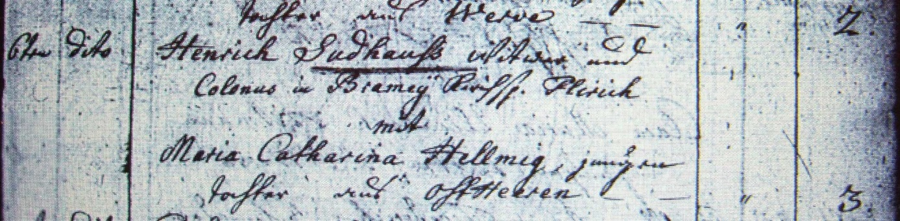

Kirchenbuch Heeren 1782; ARCHION-Bild 30 in „Trauungen 1716 – 1819“

Abschrift:
6ten dito (März, KJK); Henrich Sudhauss Witwer und Colonus in Bramey Kirchsp. Flirich mit Maria Catharina Hellmig jungen Tochter aus Ostheeren“.

